变量一本通之数据联动：组件显隐、加载状态和updateStore

一、前言
本文将介绍更新数据域（即：updateStore方法）的常见使用场景和使用技巧。
- 阅读本文前需要您对“数据域”和“数据链”的概念有最基本的了解，可通过[数据域帮助文档](https://xft-demo.cmburl.cn/XFTPRO-DOCS/concept/datafield)查看；

二、适用范围
[数据域](https://xft-demo.cmburl.cn/XFTPRO-DOCS/concept/datafield)是**容器类组件**用于存放数据的地方，容器类组件里面的子组件会自动接收到在数据域中存放的数据。用户可定义数据域并管理其中的数据，用于进行数据的增删改查以及数据之间的关联和处理。
用户可在数据域中声明一些业务变量，通过**更新数据域（即：updateStore方法）** 的操作来改变这些变量的值，用于灵活控制子组件的各种业务状态（例如：**组件显隐状态、组件加载状态、列表数据展示**等）。
**容器类组件说明**：
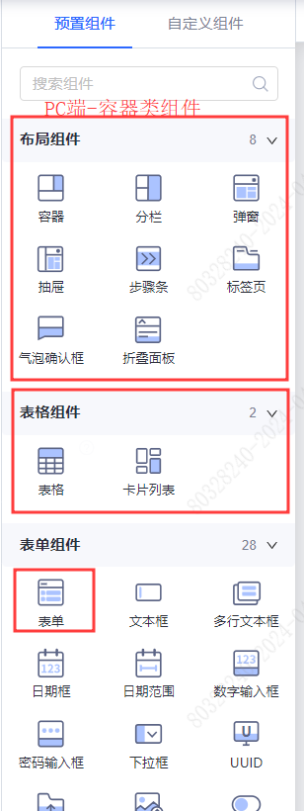
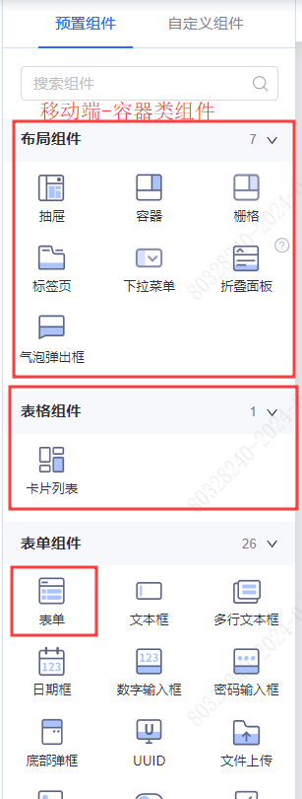
容器类组件好比一个盒子，盒子里可以放其他非容器组件和容器组件。在里面放非容器组件就是盒子里装东西，在里面放其他容器类组件（当然也可以放同类型容器）就像盒子套盒子。
和现实世界一样，盒子也有各种形状和样式。比如有个组件叫“容器”，它就好比一个透明的玻璃盒子，本身没有任何逻辑和内容；有些容器本身就有特定的形状和内容，比如“抽屉、弹窗、卡片列表”，他们就必须按照限定好的规则来使用，其本质依然是装载各类子组件的盒子。
具体来说，PC端和移动端**预置组件**中的容器类组件有以下几种（参见上图）：
1、页面默认自带的页面组件（即在编辑器中看到的那个“大白块”）；
2、“布局组件”栏目下的所有组件；
3、“表格组件“栏目下的所有组件；
4、“表单”组件（仅“表单”组件，不含表单项组件）。

三、使用方法

1、可视化和代码模式说明
更新数据域的使用方式包含可视化和代码两种方式，具体说明如下：
<table>
<tr>
<th width="94" verticalAlign="top" colwidth="94" style="">使用方式</th>
<th width="557" verticalAlign="top" colwidth="557" style="">功能入口</th>
<th width="291" verticalAlign="top" colwidth="291" style="">功能入口截图示例</th>
</tr>
<tr>
<td width="94" verticalAlign="top" colwidth="94" style="">
可视化模式
</td>
<td width="557" verticalAlign="top" colwidth="557" style="">
页面-> 组件->事件->【**更新数据域**】动作
</td>
<td width="291" verticalAlign="top" colwidth="291" style="">
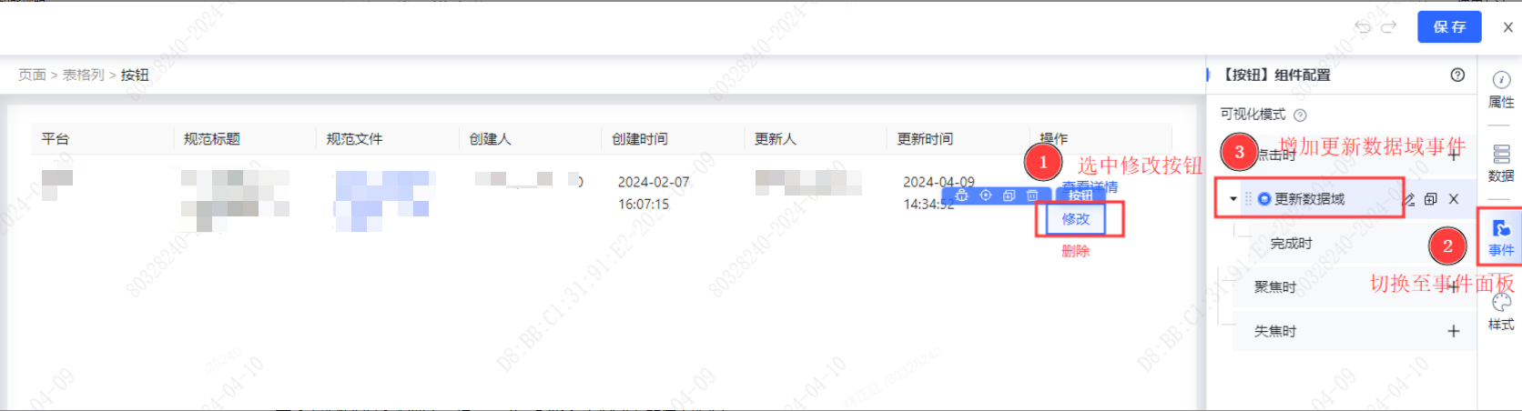
</td>
<td width="231" verticalAlign="top" colwidth="231" style="">
可参考：
[控制弹窗的显隐状态](./images/img_9052820504312382659.png)
[移动端卡片列表支持查询](./images/img_3311300530362714326.png)
</td>
</tr>
<tr>
<td width="94" verticalAlign="top" rowspan="2" colwidth="94" style="">
代码模式
</td>
<td width="557" verticalAlign="top" colwidth="557" style="">
页面-> 组件->事件->可视化模式>【执行JS】动作->**编写updateStore方法**
**代码模式的推荐用法**
</td>
<td width="291" verticalAlign="top" colwidth="291" style="">
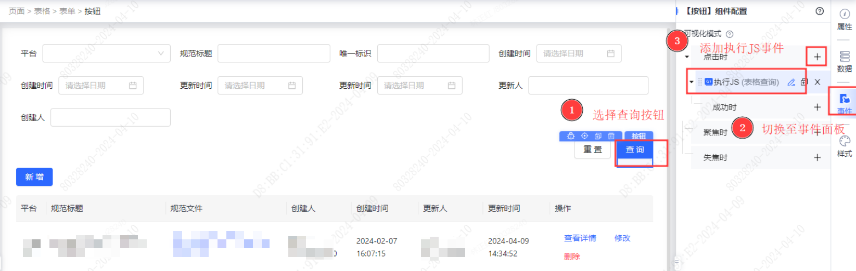
</td>
<td width="231" verticalAlign="top" colwidth="231" style="">
可参考：
[控制按钮加载状态](./images/img_6237066199589202250.png)
</td>
</tr>
<tr>
<td width="557" verticalAlign="top" colwidth="557" style="">
页面-> 组件->事件->代码模式->**编写updateStore方法**
**不建议使用，因为一旦切换为“代码模式”，将无法切换为“可视化模式”**
</td>
<td width="291" verticalAlign="top" colwidth="291" style="">
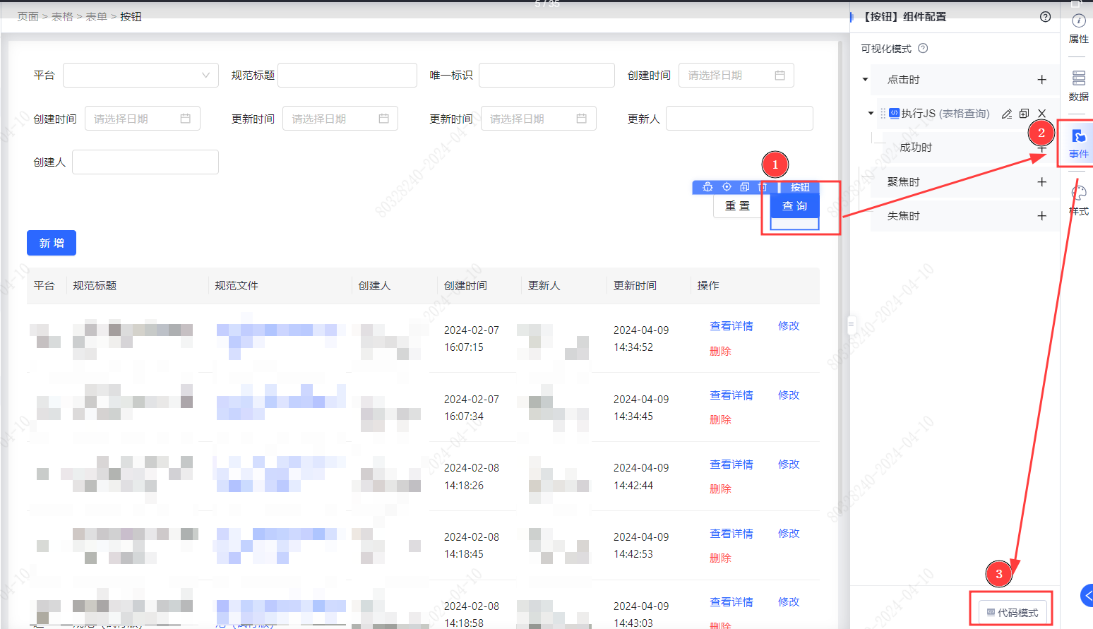
</td>
<td width="231" verticalAlign="top" colwidth="231" style="">
—
</td>
</tr>
</table>

2、语法简介
**updateStore语法概述**：
updateStore(value: Object, storeName?: string);
参数说明：`value` (必选)：更新的值，必须是一个对象；`storeName` （可选）：指定更新的**数据域名称**，可通过组件的“**唯一标识**”属性进行定义（参见下图）。
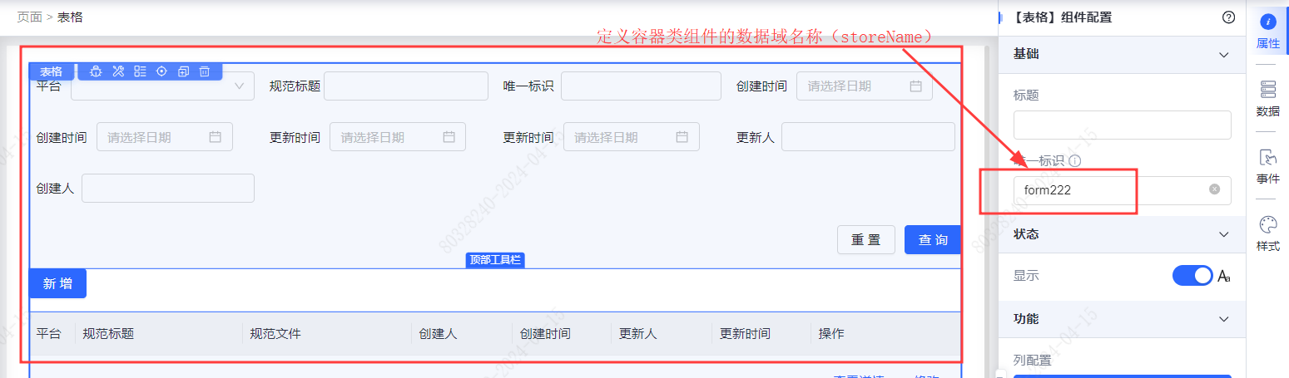
**【代码模式】updateStore使用简单示例**：
示例1：env.updateStore({name: '张三'}); //不指定storeName, 会更新就近的数据域，将name的值更新为“张三”
示例2：env.updateStore({name: '张三'}, 'storename');// 指定storeName，会更新指定数据域，将name的值更新为“张三”
思考：为什么需要使用env来调用updateStore方法呢？“**Env**”是编辑器底层为用户封装好的类，可通过“**类名,方法**”的形式调用平台已提供的接口，详见 [基座常用接口清单说明](https://xft-demo.cmburl.cn/XFTPRO-DOCS/editor/env)
**【可视化模式】更新数据域使用简单示例：**
上述代码模式所对应的可视化模式如下图所示：
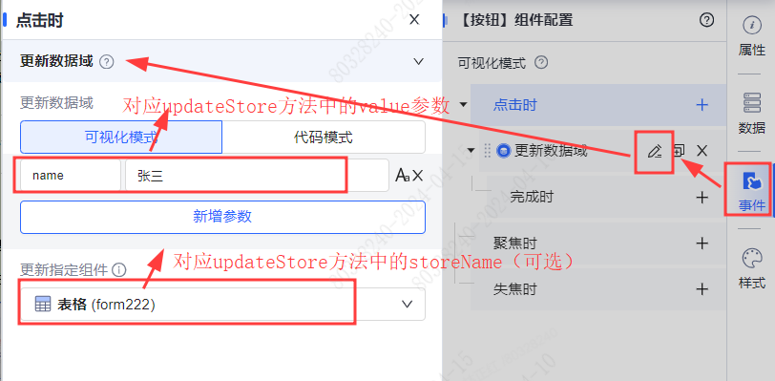

3、基础示例
了解了**更新数据域**的基本语法和操作入口后，先让我们一起来感受一下这个方法能起到的直观作用是什么？
假设页面中有一段文本（默认不展示内容），当点击按钮时，需要更新这段文本的内容，可以怎么操作呢？—— **使用【更新数据域】方法**，即可快速实现下面的效果。
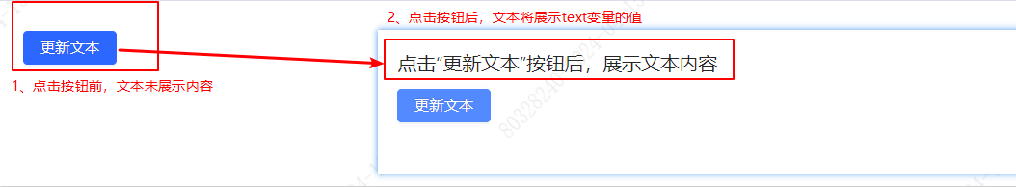
首先，在页面中拖入容器组件，再在容器组件中拖入一个文本和一个按钮组件；然后，将文本组件的“文本内容”从常量改为通过表达式获取，填入“**${text}**”，代表文本内容跟随“text”变量的值而变化。
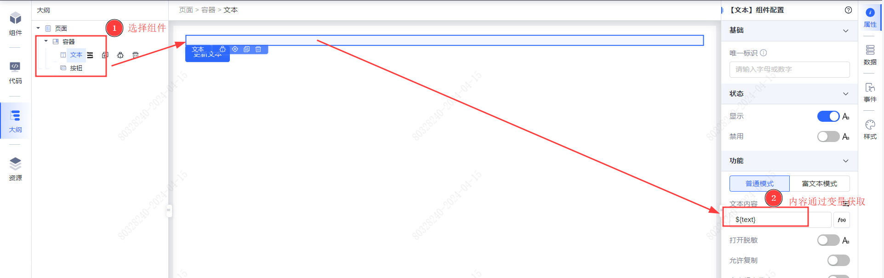
最后，给按钮的点击事件添加【**更新数据域**】动作，用于更新text变量的值，这样就能达到更新数据域的目的啦。
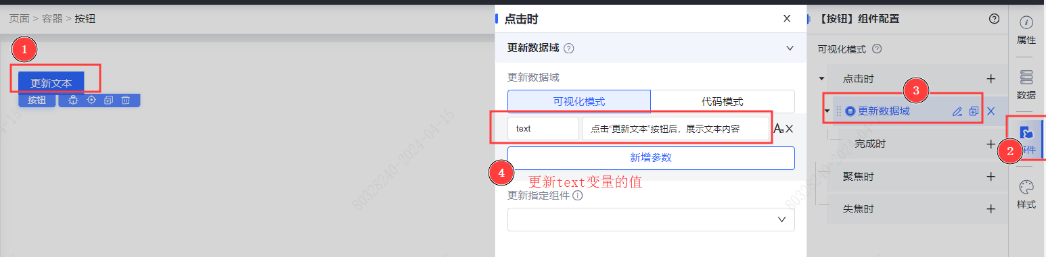
我们可以使用这个方法来更新不同容器类组件的数据域，下面我们将以具体业务场景为例，给大家介绍更多使用技巧和注意事项。

四、初级使用场景

1、场景一：控制弹窗的显隐状态

**场景描述**
在PC端页面中，点击按钮就能打开弹窗。

**预览效果**
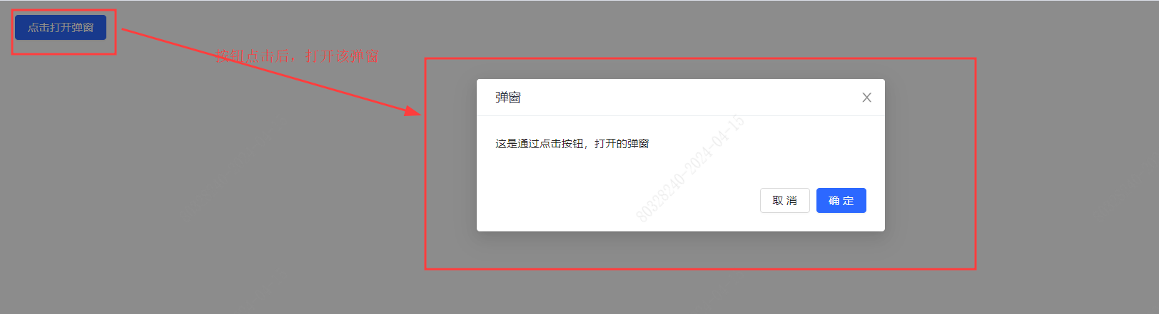

**配置步骤**
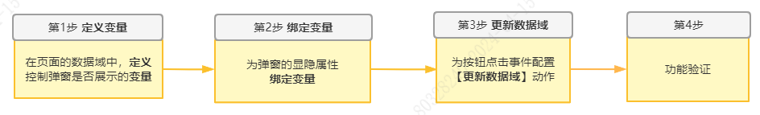
**第1步：在页面的数据域中，定义控制弹窗是否展示的变量**
1\.1 新建PC端页面，在页面中拖入一个容器，将按钮放置在该容器内，然后拖入一个弹窗组件：
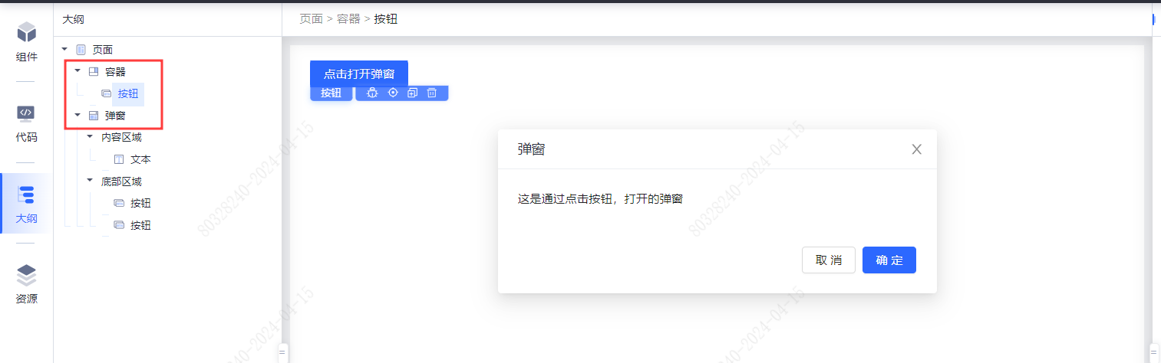
1\.2 选中页面，切换到代码模式，定义页面数据域，将isModalVisible变量默认设置为false：
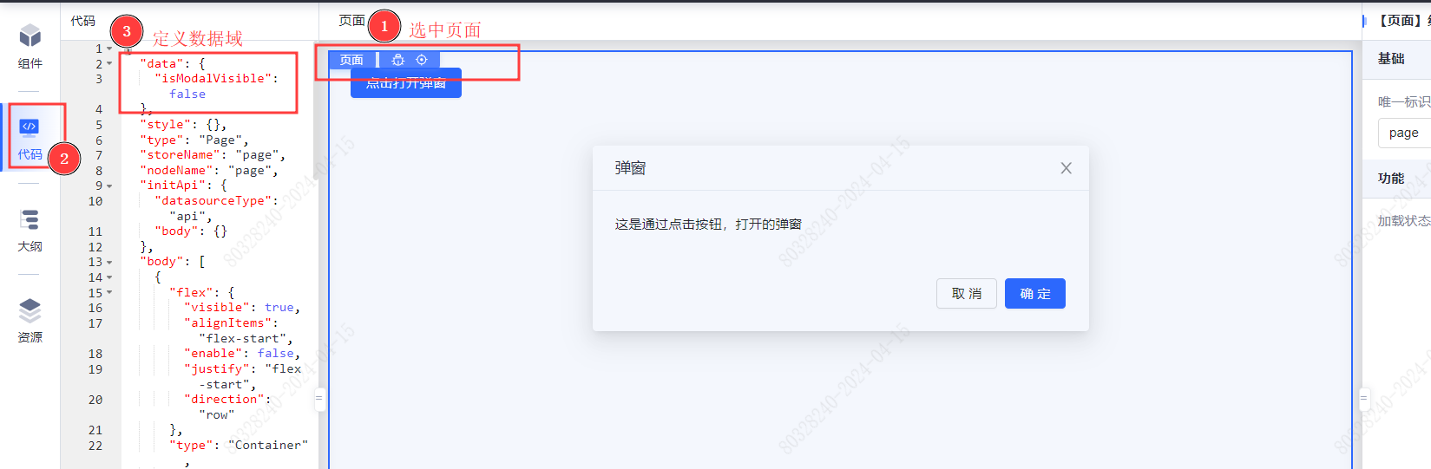
**第2步：为弹窗的显隐属性绑定变量**
进入编辑器左侧大纲面板，选中大纲树中的弹窗组件，在组件右侧的“弹窗显隐”属性中关联isModalVisible变量，填入“**${isModalVisible}**”。当isModalVisible变量值为true时，弹窗将被显示出来；当isModalVisible变量值为fasle时，弹窗将被隐藏。
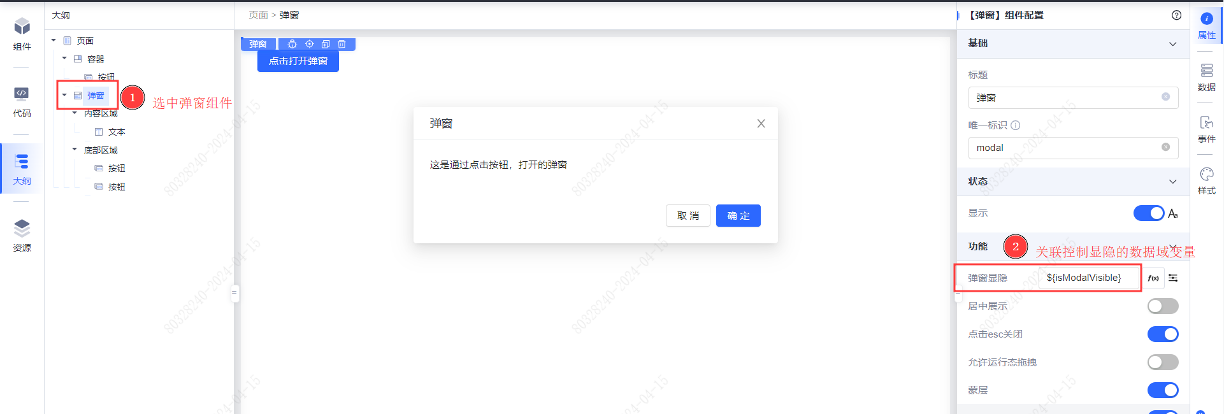
**第3步：为按钮点击事件配置【更新数据域】动作**
3\.1 选中页面中的按钮，右侧切换至事件面板后，为按钮“点击时”添加了一个【**更新数据域**】动作：
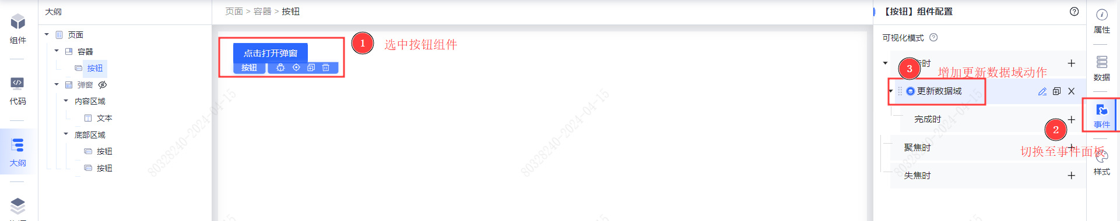
3\.2 点击进入【**更新数据域**】配置页面，进行如下配置：
该配置表示会将isModalVisible的值更新为true，以达到点击按钮时，将isModalVisible从默认的false更新为true的目标。
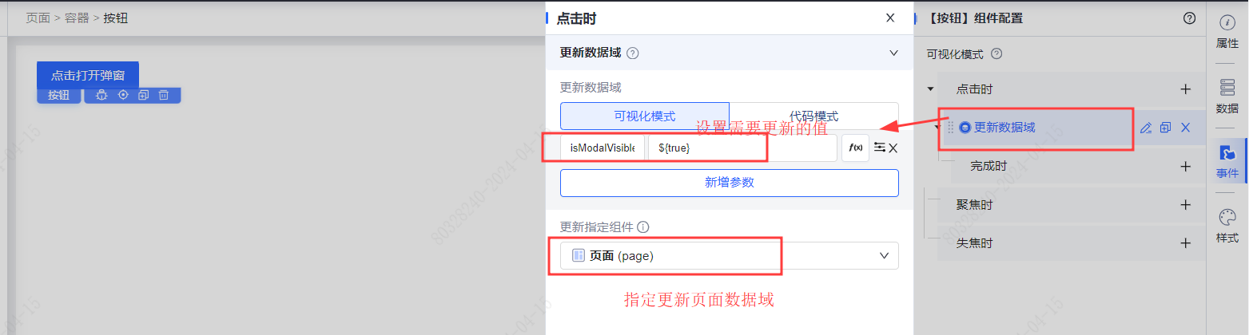
**说明**
本例子使用的是**更新数据域**的可视化模式，我们再来回忆一下**更新数据域**方法的[使用示例](./images/img_7934420931280444132.png)。在本步骤中，我们指定了storeName（即数据域），就会更新指定数据域中的变量（即：第1步在页面中定义的变量isModalVisible）
**第4步：完成以上所有配置后，可对功能进行验证。**
我们也可以使用上述方法，控制其它组件（比如：抽屉、按钮等）的显隐状态，赶快一起来试试吧！！

2、场景二：控制按钮加载状态
说明：下文将通过平台自带的表格组件的查询功能进行讲解。

**场景描述**
以PC端典型的查询功能为例，通过点击“查询”按钮（查询过程中，需要按钮处于加载状态），可按照查询条件在表格中展示搜索结果。

**预览效果**
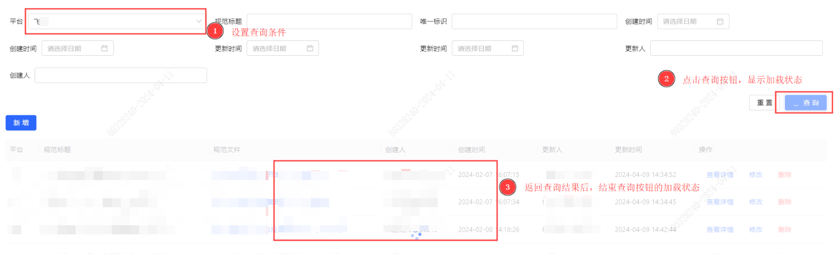

**配置步骤**
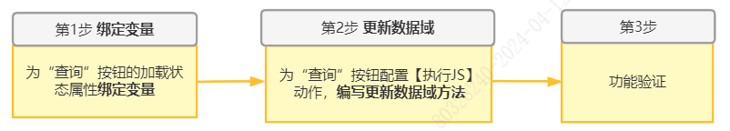
**第1步：为“查询”按钮的加载状态绑定变量**
1\.1 选中“查询”按钮，打开右侧属性面板中的“加载状态”控制开关，切换至表达式模式：
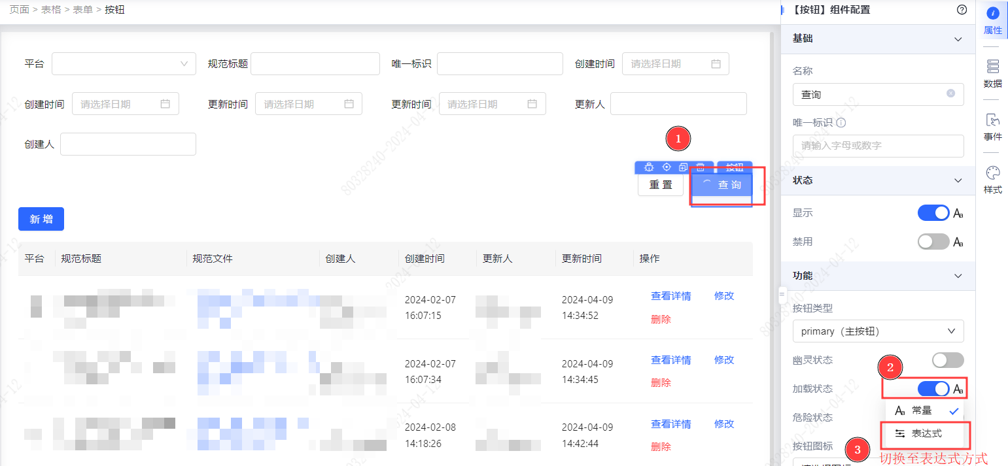
1\.2 在组件右侧的“加载状态”属性中关联 submitLoading变量，填入“**${submitLoading}**”。当submitLoading值为true时，按钮会出现loading的加载状态（转圈）；当submitLoading值为false时，按钮不会出现loading的加载状态。
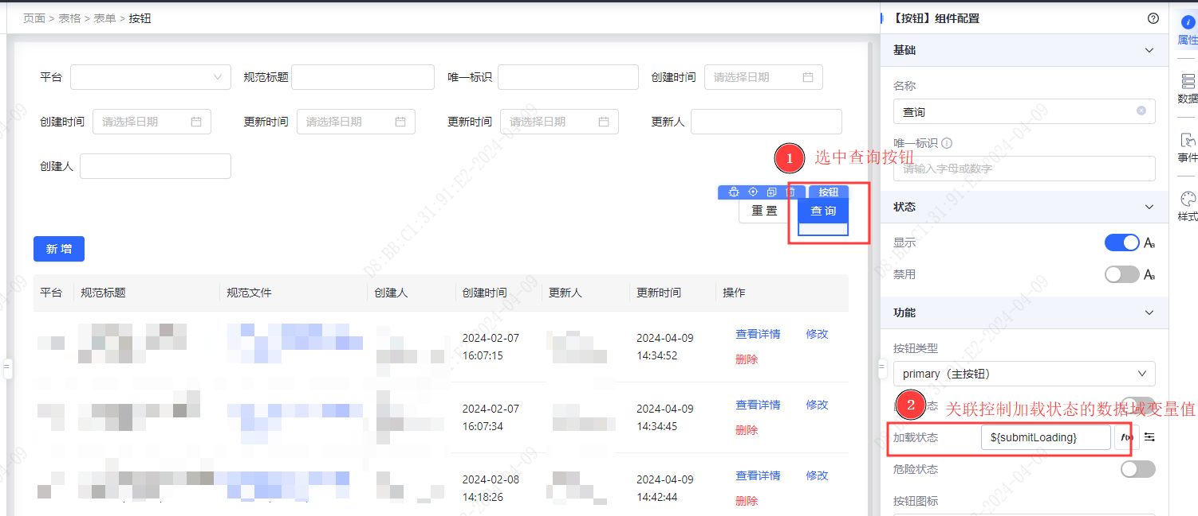
——————此处，我们先停下来思考一下————
问题：该场景中没有提前定义submitLoading变量，能正常使用**更新数据域**功能吗？
答案：能正常使用。因为针对没有提前定义的变量，使用**更新数据域**方法，平台也能做到在程序执行时动态的增加该变量，并对该变量值进行更新。对于未提前定义的submitLoading变量，此例子中的默认值为false（即默认不会出现加载状态）。
**第2步：为“查询”按钮配置【执行JS】动作，编写更新数据域方法**
2\.1 点击表单区域的“查询”按钮，切换至事件面板后，给“点击时”添加一个【执行JS】动作：
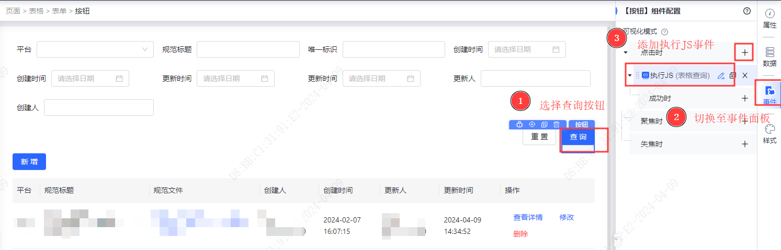
点击进行JS脚本2.2 在【执行JS】的脚本编辑区域，进入如下配置：
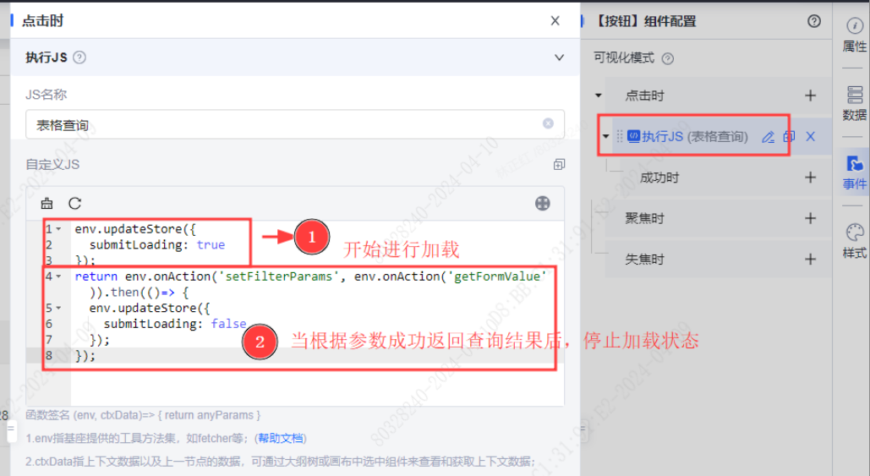
其中，具体JS代码如下：
env.updateStore({
submitLoading: true
});
return env.onAction('setFilterParams', env.onAction('getFormValue')).then(()=> {
env.updateStore({
submitLoading: false
});
});
**第3步：完成以上所有配置后，可对功能进行验证。**
**扩展提示**
按照上述配置，如果在按钮点击时，出现其它按钮同时进行加载的情况，需要检查这些按钮是否共用了一个loading变量（即按钮加载状态关联的loading变量名称是否重名）。

五、高级使用场景

1、场景一：移动端卡片列表支持查询

**场景描述**
以下图的**移动端管理页面**为例，通过点击“查询”按钮，可按照查询条件在**卡片列表**组件中展示搜索结果。

**预览效果**
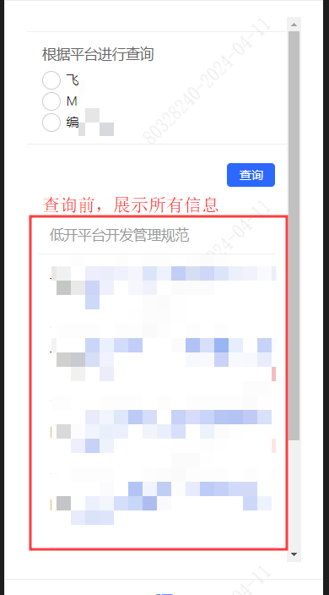
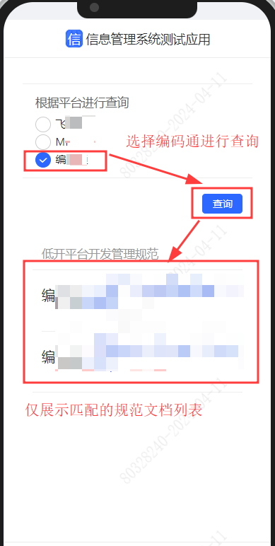
说明
这个功能是移动端页面中的高频用户需求，但移动端没有表格组件（也没有PC端自带的表格组件中的按条件查询功能），有什么快速高效的配置方法吗？
——如果你也有这个需求，赶紧跟着配置步骤，一起来进行尝试吧！！！ **只需3步**，即可完成哦\~\~\~

**配置步骤**
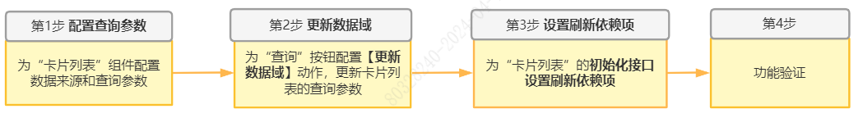
说明
卡片列表组件的具体使用可参考文档：[PC&移动端：CardList卡片列表概述](https://xft-demo.cmburl.cn/XFTPRO-DOCS/mobile/data/cardList)
**第1步：为“卡片列表”组件配置数据来源和查询参数**
1\.1 在移动端页面中，添加一个表单组件，在表单组件中添加一个单选框组件和一个“查询”按钮。
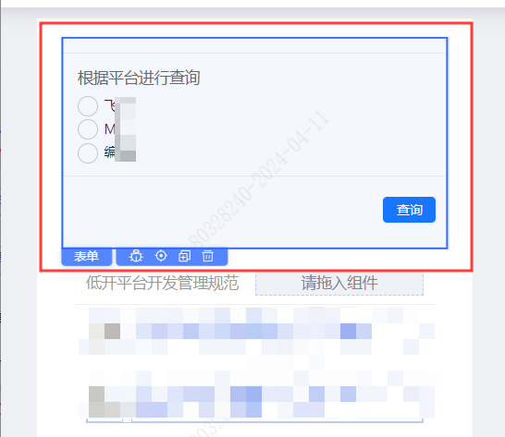
1\.2 给单选框组件定义一个字段名，该字段名称建议和模型中的字段名称一致（此处希望通过“所属平台”字段进行搜索），用于获取该单选框中用户选择的值，定义字段名为“pt”，也可定义其它名称。
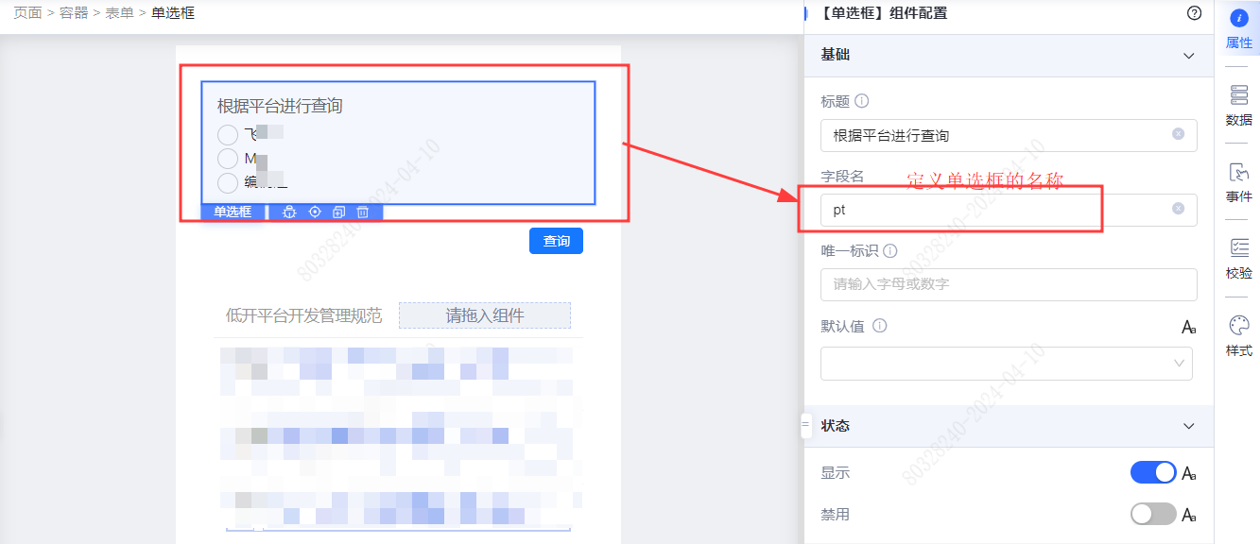
【说明】通过下图可查看模型中所属平台字段的字段标识：
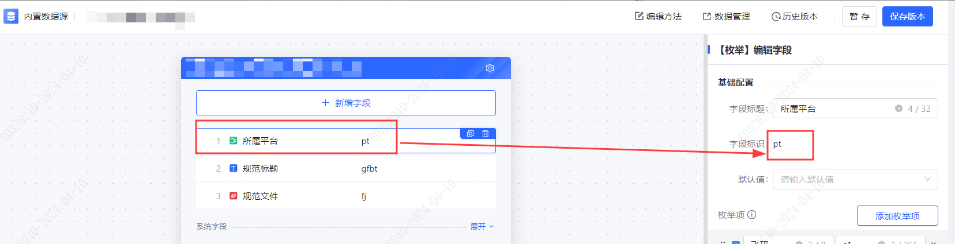
1\.3 为“卡片列表”组件配置数据来源（选择已定义好的模型）和查询参数（根据“所属平台”字段进行查询）：
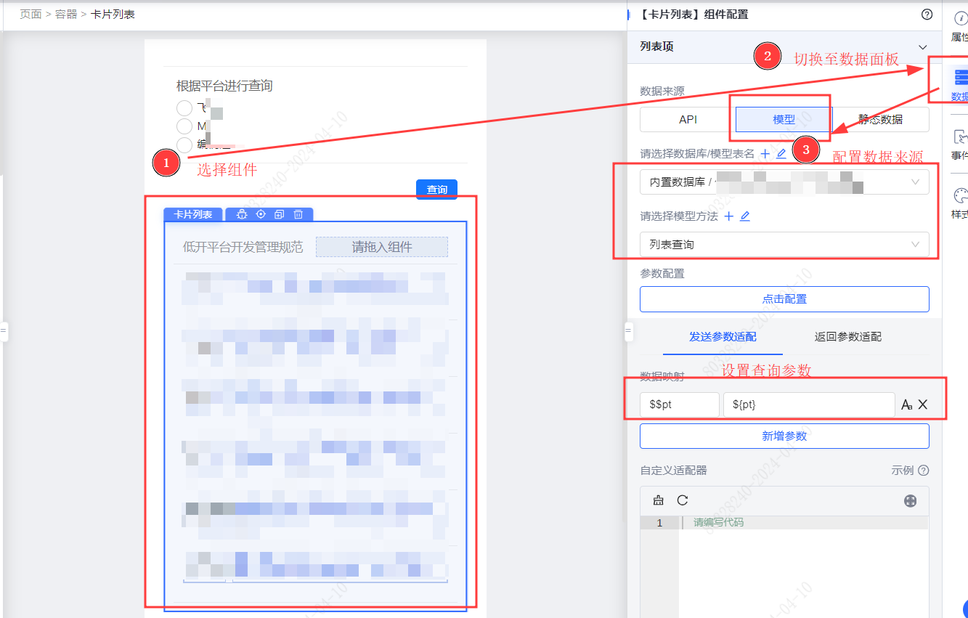
**第2步：为“查询”按钮配置【更新数据域】动作，更新卡片列表的查询参数**
2\.1 选择卡片列表组件，为其定义“唯一标识”为**card**，可通过该唯一标识来定位这个数据域组件：
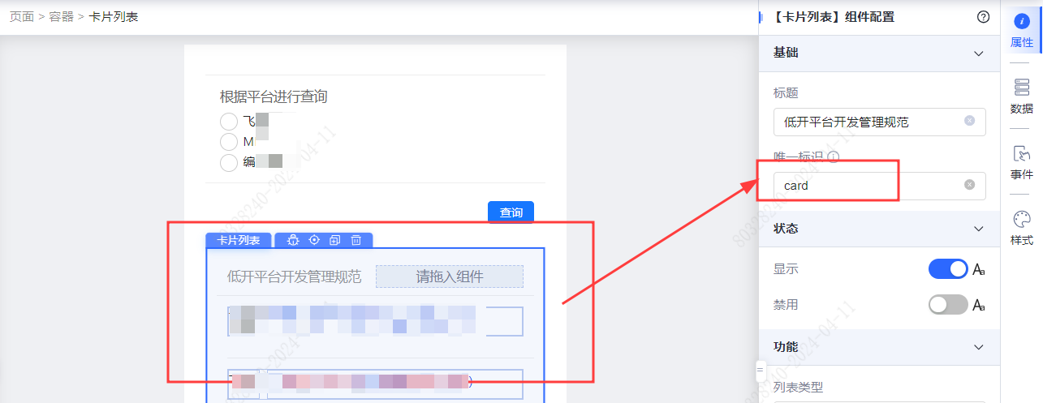
2\.2 选择“查询”按钮，给按钮点击时，添加一个【更新数据域】动作：
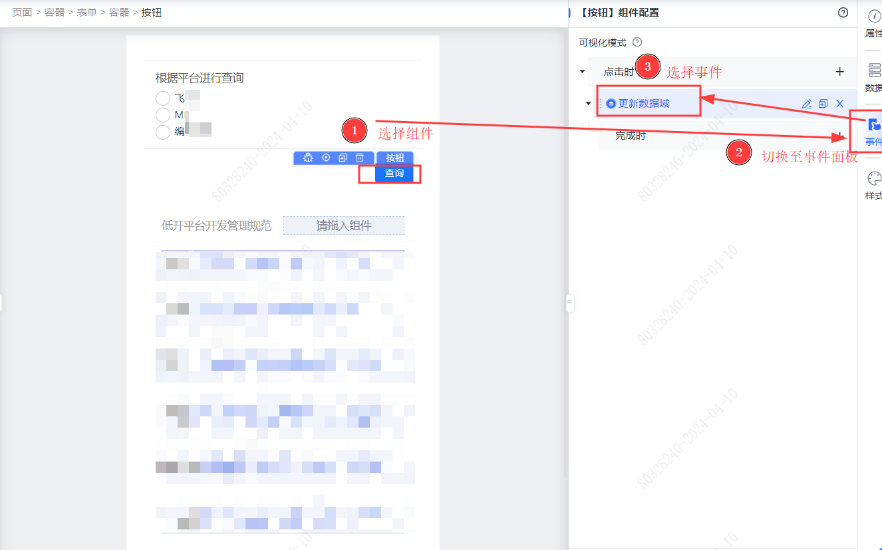
2\.3 点击进入【更新数据域】动作配置，进行如下配置：
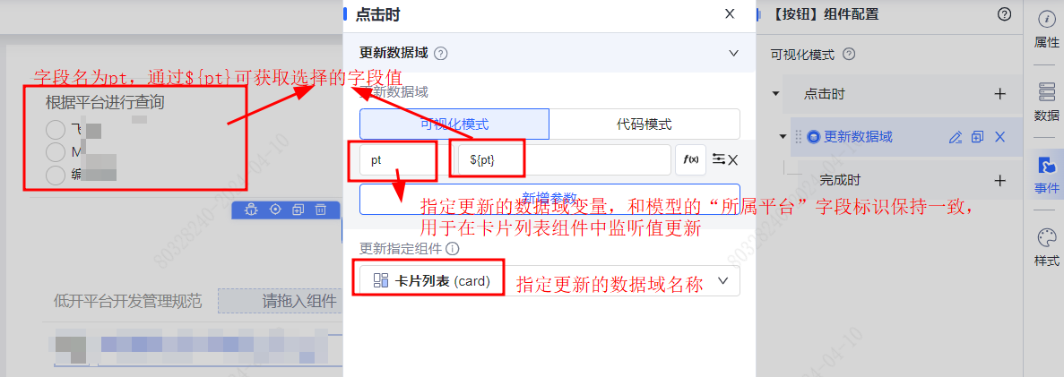
**扩展小知识**
1、在本步骤中，我们选择需要更新的组件为“卡片列表”（唯一标识为"card"），在程序运行时，就会在“卡片列表”组件的数据域中，自动添加“pt”这个变量，并将pt的值更新为当前用户选择的平台名称，让卡片列表组件能监听到这个变量的变化而自动进行数据刷新（详见：第3步说明）。
2、上图【更新指定组件】的下拉选项中，只能选择当前页面中能使用数据域的组件（组件需提前**定义“唯一标识，且“唯一标识”名称不能重复**，**否则无法进行选择**），可选范围包括：
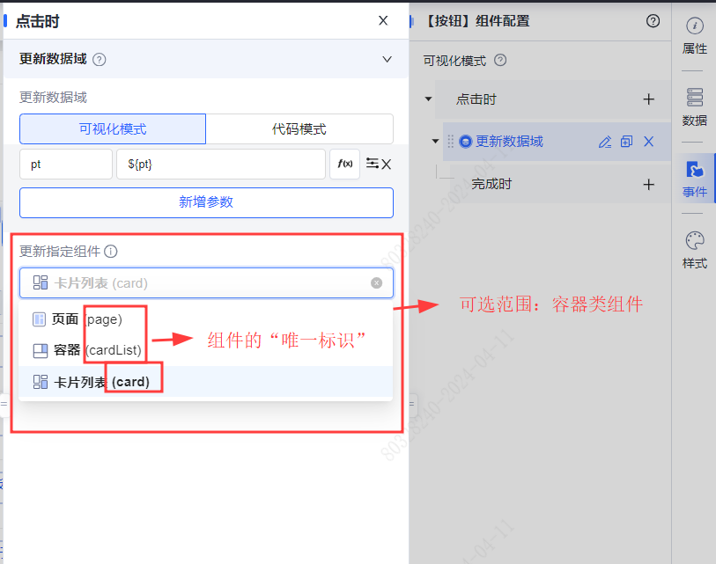
**第3步：为卡片列表的初始化接口设置刷新依赖项，这样卡片列表就会去监听依赖项的变化，随着依赖项的变化去刷新自身的初始化接口**
选择“卡片列表”组件，进入代码面板，在数据初始化方法**initApi**中添加 **"refreshDeps": \[ "pt" \]** ，以达到更新变量“pt”时，卡片列表组件中展示的数据会自动刷新的目标。
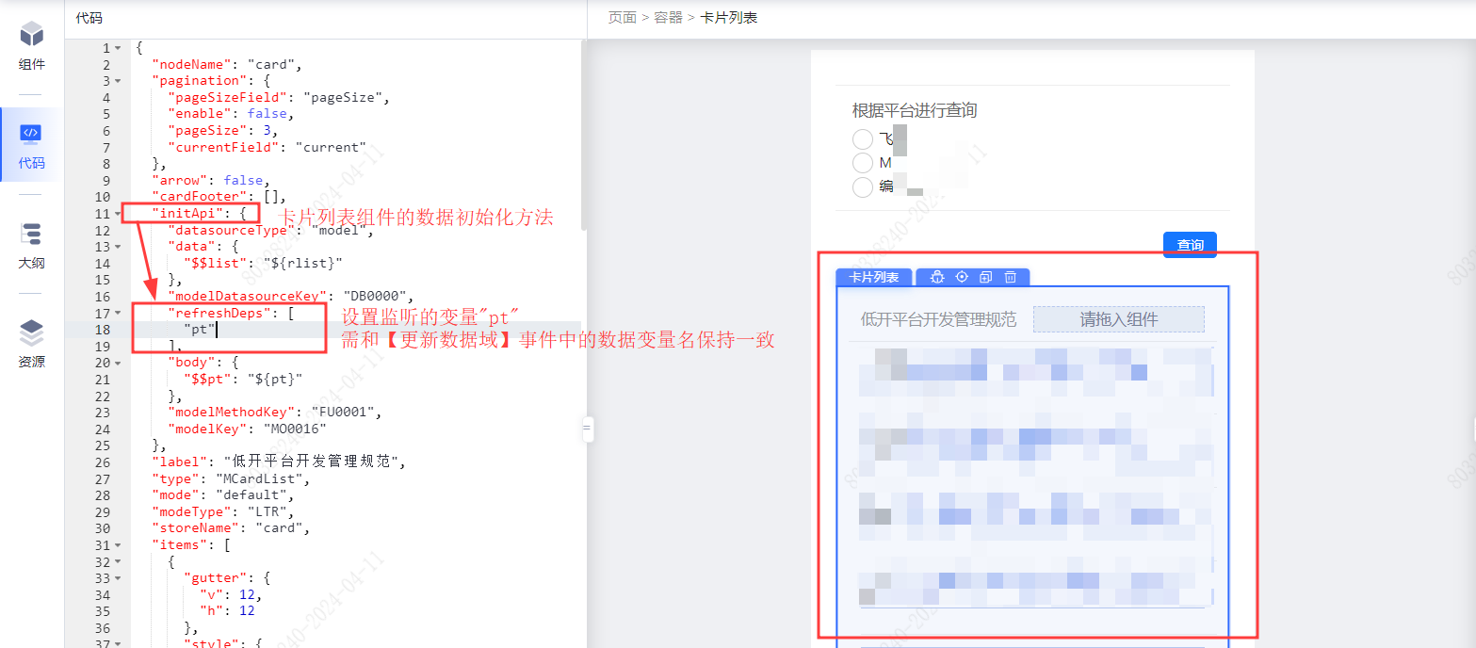
**说明**
1、 "refreshDeps": \[ "pt" \] 表示当变量pt的值发生变化时，卡片列表组件的数据初始化方法会被重新调用（即会重新加载卡片列表数据）；
2、**refreshDeps**（表示：监听依赖，需要使用数组格式）的具体使用说明可详【[监听数据自动刷新](https://xft-demo.cmburl.cn/XFTPRO-DOCS/concept/api#%E7%9B%91%E5%90%AC%E6%95%B0%E6%8D%AE%E8%87%AA%E5%8A%A8%E5%88%B7%E6%96%B0)】帮助文档说明。
**第4步：完成以上所有配置后，可对功能进行验证。**

